PROYECTO RESPUESTA INMEDIATA DE SALUD PÚBLICA PARA CONTENER Y CONTROLAR EL CORONAVIRUS Y MITIGAR SU EFECTO EN LA PRESTACIÓN DEL SERVICIO EN EL SALVADOR

CONTRATO DE PRÉSTAMO BID 5043/OC-ES

UNIDAD DE GESTIÓN DE PROGRAMAS Y PROYECTOS DE INVERSIÓN

COMPARACIÓN DE PRECIOS

N° RES-COVID-128-CP-B-MINSAL

Denominado:

“ADQUISICIÓN DE ESTANTES METÁLICOS TIPO DEXION Y CAJAS DE CARTÓN TROQUELADAS PARA EL FUNCIONAMIENTO DE LA ACP/UGPPI”

San Salvador, octubre de 2023.

SECCIÓN 04: FORMULARIOS PARA LA PRESENTACIÓN DE OFERTAS

FORMULARIO N° 01: FORMULARIO DE PRESENTACIÓN DE OFERTAS

FORMULARIO N° 02: DECLARACIÓN JURADA DE INFORMACIÓN EMPRESARIAL

FORMULARIO N° 03: CUMPLIMIENTO DE ESPECIFICACIONES TÉCNICAS

FORMULARIO N° 04: FORMULARIO DE COTIZACIÓN: LISTA DE PRECIOS

FORMULARIO N° 05: DECLARACIÓN DE MANTENIMIENTO DE LA OFERTA

ANEXO 1: MODELO DE ORDEN DE COMPRA

FORMULARIO N° 01: FORMULARIO DE PRESENTACIÓN DE OFERTAS

COMPARACIÓN DE PRECIOS: N° RES-COVID-128-CP-B-MINSAL, denominado: “ADQUISICIÓN DE ESTANTES METÁLICOS TIPO DEXION Y CAJAS DE CARTÓN TROQUELADAS PARA EL FUNCIONAMIENTO DE LA ACP/UGPPI”.
Fecha: _________________________
Señores
MINSAL/PROYECTO RESPUESTA INMEDIATA DE SALUD PÚBLICA PARA CONTENER Y CONTROLAR EL CORONAVIRUS Y MITIGAR SU EFECTO EN LA PRESTACIÓN DEL SERVICIO EN EL SALVADOR.
Contrato de Préstamo N° 5043/OC-ES.

Nosotros los suscritos, declaramos que:
Hemos examinado y no tenemos reservas a los documentos del proceso Comparación de Precios Nº ______________, por lo cual ofrecemos proveer los bienes en la cantidad, calidad y características técnicas solicitadas en los Documentos de Selección (Sección 3: Especificaciones Técnicas, Lista de bienes) y nos comprometemos a que estos bienes sean originarios de países miembros del Banco: [indicar una descripción breve de los bienes];__________________________________________________________________________________
El precio total de nuestra oferta por todo concepto es de: ___________________________ (Indicar precio en números y en letras) incluidos todos los impuestos de ley (incluyendo el IVA) y los gastos directo y/o indirectos asociados.
Nos comprometemos a mantener nuestra oferta por un período de _______ (__) días a partir de la fecha de presentación de ofertas, y a suscribir el Contrato en caso de resultar adjudicatario.
Los suscritos, incluyendo todos los subcontratistas o proveedores requeridos para ejecutar cualquier parte del Contrato, tenemos nacionalidad de países elegibles _______________ [indicar la nacionalidad del Oferente, incluso la de todos los miembros que comprende el Oferente, si el Oferente es una Asociación en Participación o Consorcio, y la nacionalidad de cada subcontratista y proveedor]
Manifestamos con carácter de declaración jurada que: i) no tenemos conflicto de intereses, ii) nuestra empresa, sus afiliados o subsidiarias, incluyendo todos los subcontratistas o proveedores para ejecutar cualquier parte del Contrato, no han sido declarados inelegibles por el Banco, bajo las leyes del país del COMPRADOR o normativas oficiales, y iii) no tenemos ninguna sanción del Banco o de alguna otra Institución Financiera Internacional (IFI).
Asimismo, nos comprometemos que dentro del proceso de selección (y en caso de resultar adjudicados en la ejecución) del contrato, a observar las leyes sobre Prácticas Prohibidas incluyendo soborno, aplicables en el país del cliente.
Mi representada se encuentra en capacidad de entregar los bienes en el plazo previsto, expresados en nuestra oferta.
Conocemos, aceptamos y nos sometemos libre y voluntariamente al cumplimiento de lo indicado en los Documentos de Comparación de Precios, así como a las demás normas conexas que lo regulan
Entendemos que esta oferta, junto con su aceptación por escrito incluida en la notificación de adjudicación, constituirá una obligación hasta la suscripción del contrato, y que el Programa no está obligado a aceptar la Oferta evaluada más baja ni ninguna otra Oferta que reciban, sin que tal decisión permita reclamación por parte del oferente.
Conocemos y aceptamos que el Programa se reserva el derecho de adjudicar el contrato, cancelar el proceso, rechazar todas las ofertas o declarar desierto el proceso si conviniese a los intereses nacionales o institucionales, sin que ello le genere responsabilidad alguna.
Para todos los efectos señalamos como domicilio legal en (………. Domicilio).
San Salvador, ........... de .............................. del ____

Firma y sello del oferente (Representante Legal o Apoderado Legal)
FORMULARIO N° 02: DECLARACIÓN JURADA DE INFORMACIÓN EMPRESARIAL

COMPARACIÓN DE PRECIOS: N° RES-COVID-128-CP-B-MINSAL denominado: “ADQUISICIÓN DE ESTANTES METÁLICOS TIPO DEXION Y CAJAS DE CARTÓN TROQUELADAS PARA EL FUNCIONAMIENTO DE LA ACP/UGPPI”

Señores
MINSAL/PROYECTO RESPUESTA INMEDIATA DE SALUD PÚBLICA PARA CONTENER Y CONTROLAR EL CORONAVIRUS Y MITIGAR SU EFECTO EN LA PRESTACIÓN DEL SERVICIO EN EL SALVADOR.
Contrato de Préstamo N° 5043/OC-ES.

El que suscribe, Representante Legal de ......................................................, identificado con Documento de Identidad N° ......................, DECLARA BAJO JURAMENTO que la siguiente información de mi representada se sujeta a la verdad:
Nombre o Razón Social
Domicilio Legal
NIT Y Registro IVA |  | Teléfono |  | email
Nombre y correo electrónico de la persona de contacto

Información del Representante Legal:
Información del representante autorizado del Oferente:
Nombre: [indicar el nombre del representante autorizado]
Dirección: [indicar la dirección del representante autorizado]
Números de teléfono: [indicar los números de teléfono y facsímile del representante autorizado]
Dirección de correo electrónico: [indicar la dirección de correo electrónico del representante autorizado]

El Salvador, ... de ..………...... del …….

Firma y sello del oferente
(Representante Legal o Apoderado Legal

FORMULARIO N° 03: CUMPLIMIENTO DE ESPECIFICACIONES TÉCNICAS

Fecha: __________________________________
Señores
MINSAL/PROYECTO RESPUESTA INMEDIATA DE SALUD PÚBLICA PARA CONTENER Y CONTROLAR EL CORONAVIRUS Y MITIGAR SU EFECTO EN LA PRESTACIÓN DEL SERVICIO EN EL SALVADOR.
Contrato de Préstamo N° 5043/OC-ES.

Ítem | Código MINSAL | Especificaciones Técnicas Requeridas | Especificaciones Técnicas Ofertadas
Ítem | Código MINSAL | Descripción | Especificaciones Técnicas Ofertadas
1 | 62504100 | Características Mecánicas:  - Estructura en ángulo ranurado tipo “dexion”, perfil mínimo de 1 ½” x 1 ½” de lámina de acero estructural calibre 14 o menor y entrepaños de lámina de acero calibre 20 o menor.  - Número de entrepaños: 6, distribuidos con una distancia aproximada de 0.35m entre cada uno.  - Pintado al horno en pintura en polvo color gris.  - Con tacos de hule grueso.  - Dimensiones de un rango de:  - Largo: 1.00 – 1.10 m.  - Ancho: 0.50 – 0.55 m.  - Alto: 1.90 – 1.95 m.
1 | 62504100 | Condiciones de entrega:  Deberá entregarse armado y en buen estado a entera satisfacción del administrador de la orden de compra.
1 | 62504100 | Garantía:  Garantía contra desperfectos de fabricación de un año a partir de la entrega de conformidad.
Marca:
País de origen:
Plazo de entrega:

Ítem | Código MINSAL | Especificaciones Técnicas Requeridas | Especificaciones Técnicas Ofertadas
Ítem | Código MINSAL | Descripción | Especificaciones Técnicas Ofertadas
2 | 80701050 | Cajas rectangulares de cartón, para almacenaje (especificar medidas)  Cajas de cartón troqueladas, medidas aproximadas: 46cms de largo, 30cms. de ancho y 32cms. de alto. Medidas de caja como lámina abierta: largo 138cms. y ancho 107cms. Las cajas serán en papel kraft, cierre troquelado.  Figuras de Referencia  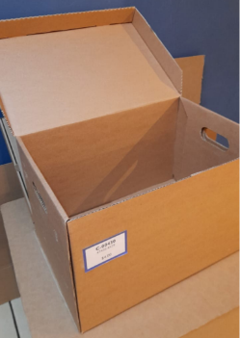  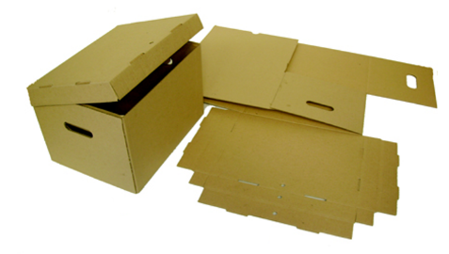  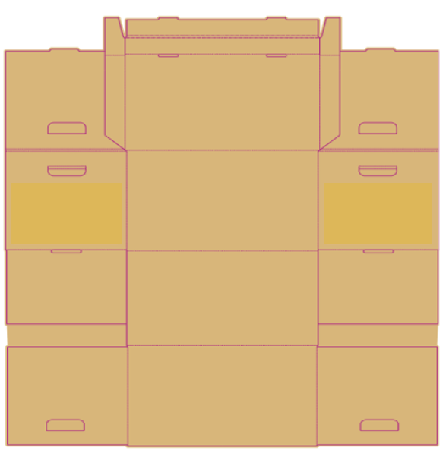
Marca:
País de origen:
Plazo de entrega:

FORMULARIO N° 04 FORMULARIO DE COTIZACIÓN: LISTA DE PRECIOS

COMPARACIÓN DE PRECIOS: N° RES-COVID-128-CP-B-MINSAL, denominado: “ADQUISICIÓN DE ESTANTES METÁLICOS TIPO DEXION Y CAJAS DE CARTÓN TROQUELADAS PARA EL FUNCIONAMIENTO DE LA ACP/UGPPI”.

Fecha: __________________________________
Señores
MINSAL/PROYECTO RESPUESTA INMEDIATA DE SALUD PÚBLICA PARA CONTENER Y CONTROLAR EL CORONAVIRUS Y MITIGAR SU EFECTO EN LA PRESTACIÓN DEL SERVICIO EN EL SALVADOR.
Contrato de Préstamo N° 5043/OC-ES.

ITEM | CÓDIGO MINSAL | DESCRIPCIÓN | LUGAR DE ORIGEN | CANTIDAD | UNIDAD DE MEDIDA | PRECIO UNITARIO  (IVA incluido) | PRECIO TOTAL  (IVA incluido)
1
2

El precio ofertado esta expresado en dólares de los Estados Unidos de América. Incluye todos los costos directos e indirectos, seguros, transporte, inspecciones, pruebas y cualquier costo por otro concepto que pueda tener incidencia sobre el valor de los bienes.

[El precio ofertado deberá ser consignado únicamente con dos decimales]
Impuestos: El precio arriba expresado incluye todos los tributos, impuesto y/o cargos, comisiones, etc. y cualquier gravamen que recaiga o pueda recaer sobre el bien a proveer o la actividad del proveedor, incluyendo el IVA
PLAZO DE ENTREGA: …………………….. LUGAR DE ENTREGA …………………

Firma y sello del proveedor
(Representante Legal o Apoderado Legal)
FORMULARIO N° 05: DECLARACIÓN DE MANTENIMIENTO DE LA OFERTA

COMPARACIÓN DE PRECIOS: N° RES-COVID-128-CP-B-MINSAL, denominado: “ADQUISICIÓN DE ESTANTES METÁLICOS TIPO DEXION Y CAJAS DE CARTÓN TROQUELADAS PARA EL FUNCIONAMIENTO DE LA ACP/UGPPI”.

[El Oferente completará este Formulario de Declaración de Mantenimiento de la Oferta de acuerdo con las instrucciones indicadas.]
Fecha: [indicar la fecha (día, mes y año) de presentación de la oferta]
Comparación de precios:

A: MINSAL/PROYECTO RESPUESTA INMEDIATA DE SALUD PÚBLICA PARA CONTENER Y CONTROLAR EL CORONAVIRUS Y MITIGAR SU EFECTO EN LA PRESTACIÓN DEL SERVICIO EN EL SALVADOR.
Contrato de Préstamo N° 5043/OC-ES.

Nosotros, los suscritos, declaramos que:
Entendemos que, de acuerdo con sus condiciones, las ofertas deberán estar respaldadas por una Declaración de Mantenimiento de la Oferta.
Aceptamos que automáticamente seremos declarados inelegibles para participar en cualquier licitación de contrato con el COMPRADOR por un período de dos años contado a partir de la fecha establecida para la recepción de ofertas si violamos nuestra(s) obligación(es) bajo las condiciones de la oferta si:

(a) retiráramos nuestra oferta durante el período de vigencia de la oferta especificado por nosotros en el Formulario de Oferta; o
(b) si después de haber sido notificados de la aceptación de nuestra oferta durante el período de validez de la misma, (i) no ejecutamos o rehusamos ejecutar el formulario del Convenio de Contrato, si es requerido; (ii) no suministramos o rehusamos suministrar la Garantía de Cumplimiento; o (iii) no cumplimos con el suministro pactado o su modificación.

Entendemos que esta Declaración de Mantenimiento de la Oferta expirará si no somos los seleccionados, y cuando ocurra el primero de los siguientes hechos: (i) si recibimos una copia de su comunicación con el nombre del Oferente seleccionado; o (ii) han transcurrido veintiocho días después de la expiración de nuestra oferta.

Firmada: [firma de la persona cuyo nombre y capacidad se indican].
En capacidad de [indicar la capacidad jurídica de la persona que firma la Declaración de Mantenimiento de la Oferta]
Nombre: [nombre completo de la persona que firma la Declaración de Mantenimiento de la Oferta]
Debidamente autorizado para firmar la oferta por y en nombre de: [nombre completo del Oferente]
Fechada el ____________ día de ______________ de 20_____________ [indicar la fecha de la firma]

